2016-2017学年度高二下学期期初考试

历 史 试 题

第Ⅰ卷（共 48 分）
一、选择题：本题共32小题，每小题1.5分.在每小题给出的四个选项中，只有一个选项是符合题目要求的.
1.有学者认为：“西周的封建社会，从纵剖面看，是一个宝塔式结构，王室之下有几级的封建，从横切面来看，统治阶级中，也存在着以亲族血缘为基础的宗族组织。”这说明西周社会在政治上( )$来&源：ziyuanku.com
A．宗族组织与政治系统截然分开 B．建立了以血缘关系为基础的中央集权
C．具有家国同构、家国一体的特点 D．“天下为家”开始取代“天下为公”
2．有学者认为，中国古代政治从西周时代的“礼仪政治”到大秦帝国时代的郡县制、官僚制和法律控制手段，无疑体现了政治形态的一种“现代化”趋势。对材料中“现代化”的内涵理解准确的是( )
A．郡县制度取代分封制度 B．官僚政治取代贵族政治
C．由古代人治到现代法治 D．由君主专制到君民共治WWW.ziyuanku.com
3．有学者认为董仲舒完成了儒学形态和内容的重大转折。这种“转折”当指( )$来&源：ziyuanku.com
A．将儒学神学化并为君权辩护 B．用法家思想来替代“仁义”学说
C．以“君权神授”否定“为政以德” D．确立“天理”体系取代“黄老之学”

4．季康子问政于孔子，孔子对曰：“政者正也。子率以正，孰敢不正？”孔子又尝谓：“苟正其身矣，于从政乎何有？不能正其身，如正人何？”又谓：“上好礼则民莫敢不敬，上好义则民莫敢不服，上好信则民莫敢不用情。”这反映了( )WWW.ziyuanku.com
A．等级秩序的重要性 B．统治者从政应受到约束
C．民众应该服从施政者 D．仁者道德示范的重要性
5.魏晋时期，佛教成为豪门世族统治人民的精神工具，而代表中小地主阶级利益的思想家从唯物主义观点展开了反对佛教唯心主义的斗争。隋唐佛教更加发展，而以韩愈为代表的中小地主学者举起了排佛的旗帜。材料表明( )
A．阶级斗争是推动思想进步的根本原因 B．唯心主义思想一直占据官方统治地位
C．思想领域的斗争是社会矛盾的反映 D．唯物与唯心之争推动社会思想发展
6．北宋朝廷尽收州县之财，州县日常开支全仰上司批拨。由于州县额定行政费用之外，所收赋税“不留盈余”。或者“水早涛至，闾里萧然，农民菜色。而郡县且不能以赈救，而坐至流亡”。这说明了( )WWW.ziyuanku.com
A．过分削弱地方权力不利于地方经济发展
B．经济手段是巩固专制集权的主要方式
C．中央集权制阻碍社会进步
D．经济发展导致地方行政区划调整
7．随着反腐力度的不断加大，中央巡视组巡视地方工作已全面展开。下列古代官职与其职能相似的是( )
A．秦御史大夫 B．西汉刺史
C．宋同平章事 D．明布政使
8．宋代以后的儒学逐渐走向哲学化、思辨化，并影响到艺术领域。苏轼在论画时说：“余尝论画，以为人禽宫室器用皆有常形。至于山石竹木，水波烟云，虽无常形，而有常理。常形之失，人皆知之。常理之不当，虽晓画者有不知。”这体现了中国儒学发展史上的( )
A．天人一理 B．心外无物
C．反省内心 D．格物致知
9．王阳明强调“以吾心之是非为是非”，圣人之道不是高深莫测，而是简易直接的，愚夫愚妇只要在日常行为的“事上磨练”，同样可以成为圣人。这说明王阳明( )
A．主张用良知支配行为实践 B．科学说明了实践与认识的关系
C．对君主专制制度进行抨击 D．认为只需探究万物就可得天理
10．在希波战争中，雅典军队列成方阵，这种军阵由十二列步兵密集组成，前面的战士倒下了，后面的就自动补位，直到全部阵亡。结果此战雅典以一万步兵战胜了十万波斯军队。从中可以体会到雅典政治特色是( )
A．法律至上 B．直接民主
C．轮番而治 D．公民意识
11．在古罗马的法律中引用了这样一个案件：在一个公共广场上，一名理发师为一名奴隶刮胡子。另外两个人在附近玩球，其中一个人不小心用球砸到了理发师，导致他割了奴隶的喉咙。依据罗马法，在公共场所刮胡子是愚蠢的，因此奴隶本人对此事件负责。这表明罗马法( )中·华.资*源%库 ziyuanku.com
A．本质是维护私有制和贵族利益 B．有利于调解矛盾，规范行为
C．保障平民权益，实现社会公平 D．是古代世界最完备的法律
12．普罗泰格拉等称自己为智者或“有知识的人”，苏格拉底则“自知自己无知”。这种差异反映出( )
A．后者兼顾知识与道德 B．前者的文化素养更高
C．两者受教育程度不同 D．两者对知识认识不同
13．关于某一运动的历史影响，恩格斯评论道：“思维着的悟性成了衡量一切的唯一尺度……从今以后，迷信、偏私、特权和压迫，必将为永恒的真理，为永恒的正义，为基于自然的平等和不可剥夺的人权所排挤。”这一运动( )
A．为资本主义社会构建了美好的蓝图 B．为工业革命提供了强大的精神动力
C．沉重打击了罗马教廷的特权 D．标志着欧洲人文主义的复苏
14．据载，英国辉格党人赢得选举后颁布了《改革法案》，“降低了选举权的财产限制……重新划分了选区，把权力从‘腐朽选区’拿走，给那些以前没有足够代表名额的城市，这些地区商业和工业精英占统治地位”。该《法案》的颁布( )
A．使英国确立了君主立宪制 B．为工业革命的发生提供了政治保障
C．使英国公民获得了普选权 D．进一步冲击了传统土地贵族的统治
15．八国联军攻入北京后，英国、美国、日本、俄国、法国、德国、意大利、奥匈、比利时、西班牙和荷兰迫使清政府签订了《辛丑条约》，有关该条约在以下四国正式生效符合程序的是( )
A．法国总统批准而无需国会同意 B．英国上议院和下议院共同批准
C．德国帝国议会最后批准 D．美国总统批准而无需国会同意
16．独立之后美国各州享有立法权，1787年汉密尔顿宣称：“对宪法以及立法机关制定的任何法律的解释权应属于最高法院。”“宪法与法律相较，以宪法为准。”“最高法院必须有宣布违反宪法明文规定的立法为无效之权。”汉密尔顿这样说的根本目的是( )
A．树立美国联邦最高法院的权威 B．确立三权分立、相互制衡的共和政体
C．维护扩大中央权力的联邦体制设计D．理顺普通法律和宪法之间的关系
17．1871年的德意志帝国宪法部分内容：“第二条，帝国依据本宪法规定在联邦领土内行使立法权，帝国法律应高于各邦法律……；第十一条，联邦的主席职位属于普鲁士国王，普鲁士国王享有德意志皇帝的尊称，皇帝代表帝国……；第十二条，联邦议会与帝国议会的召集、开会、延会、闭会之权属于皇帝……”上述材料最能表明( )
A．德国本质上仍然是封建专制国家 B．帝国宪法巩固了德意志统一的成果
C．帝国宪法的立法依据是普鲁士宪法 D．完善的资本主义民主政治在德意志确立
18．关于《南京条约》中“协定关税”条款的规定，英国人认为：“同英国臣民进行贸易的中国臣民将不因为他们那方面进行交易而承受特别的负担或特殊的苛捐杂税。”清政府认为：这个税率(值百抽五)比现有的帝国税率(值百抽二到值百抽四)还高，所以应允了英方的要求。中英双方不同的认识说明( )
A．清政府缺乏国家主权的概念 B．中国日益卷入资本主义市场
C．中国逐渐丧失对关税主权的保护 D．英国通过该条款进一步控制中国Ziyuanku.com
19．据史载，在太平天国建都天京后不久，东王杨秀清、北王韦昌辉、翼王石达开就租赋问题向天王洪秀全上了一道奏章并得到天王的同意，不久，太平天国施行了“照旧交粮纳税”的政策。此举反映( )
A．解决财政问题是当时天国的核心问题
B．封建地租关系仍是中国社会发展趋势
C．农民领袖意识到《天朝田亩制度》的不足
D．“照旧交粮纳税”是革命运动的现实需要
20．戊戌政变后，慈禧对李鸿章说：“人说你是康党。”李鸿章对曰：“若旧法能富强，中国之强久矣，何待今日？主张变法即指为康党，臣无可逃，实是康党。”李鸿章被误认为“康党”的原因是( )
A．创办淮军形成地方军阀势力 B．倡导“中学为体，西学为用”
C．创办了近代最早的民族工业 D．主张在中国实行君主立宪制
21．1854年，英国向清政府提出中国全境开放通商、外国公使常驻北京、鸦片贸易合法化等18项修约条款。清朝君臣认为《南京条约》是“万年和约”，不应另立新章，对英国的要求未予理睬。此后( )
A．英国借镇压太平军为名入京施压 B．英国私自在京设使馆区驻兵保护
C．列强乘机掀起了瓜分中国的狂潮 D．英法两国组成联军发动侵华战争
22．袁世凯统治期间仅1912年至1914年就有唐绍仪、陆征祥、赵秉均、熊希龄四届内阁走马灯似的更替，成为民国初年政治史上一道奇观。此现象说明这一时期( )
A．民主共和观念深入人心 B．立宪与共和斗争激烈
C．国会的权力不断被削弱 D．民主形式已荡然无存
23．某条约规定：“上谕以永禁或设、或入与诸国仇敌之会，违者皆斩。……各省抚督文武大吏暨有司各官，于所属境内均有保平安之责，如复滋伤害诸国人民之事，或再有违约之行，必须立时弹压惩办。”依据以上条约的条文，你判断应属于( )
A．《南京条约》 B．《马关条约》
C．《天津条约》 D．《辛丑条约》
24．薛福成在《变法篇》说：“今诚取西人气数之学，以卫吾尧、舜、禹、汤、文、武、周公之道。”材料表明他的主张是( )
A．“中体西用” B．学习西方政治制度
C．“求富”“自强” D．“西学东渐”
25．中华民国临时政府成立后，孙中山任临时大总统，实行总统制；为了限制袁世凯的权利，孙中山颁行《中华民国临时约法》，规定实行责任内阁制。从增进宪政意识看这种做法( )
A．与时俱进，民国政体不断完善 B．权力分散，导致行政效率低下
C．防患专制，有利于维护共和体制 D．因人设法，违背法律精神
26.英国驻华公使朱尔典在武昌起义后第六天致函英国外交大臣格雷说：“运动(按：指武昌起义)进行的方式有条不紊以及对外国利益所表现出来的显著尊重，使得它同以前所有此类起事区别开来，并且在中国人中间获得了对它的一定程度的同情，而满清朝廷再也不能声称享有这种同情了。”这说明( )
A．辛亥革命不具备反帝性质 B．清政府陷于政治孤立
C．列强已经找到了新的代理人 D．革命派对列强抱有幻想
27．先秦诸子中，有人认为：“古之善为道者，非以明民，将以愚之。民之难治，以其智多。 故以智治国，国之贼；不以智治国，国之福。”下列主张与上述言论观点相近的是( )
A．“民可使由之，不可使知之。”
B．“未有仁而遗其亲者也，未有义而后其君者也。”
C．“善政民畏之，善教民爱之。善政得民财，善教得民心。”
D．“夫圣人之治国，不恃人之为吾善也，而用其不得为非也。”
28．周武王伐商，是利用了商朝士卒的临战前倒戈而取得胜利的。周公将之总结为“民之所欲，天必从之”。周朝贵族对周之所以取代商这一理论问题进行了深入的思考，这一思考带来的结果是( )
A．提出了中央集权思想 B．形成了官僚政治理论
C．确立了宗法分封制度 D．出现了天人感应学说
29．伏尔泰极其推崇中国的皇帝能够接受法律的约束，并称“人类绝不可能想象比它(中国政府)更好的政府来”。他曾歌颂乾隆皇帝：“伟大的国王，你的诗句与思想如此美好，请相信我，留在北京吧，永远别来吾邦……但要当心巴黎会使你的月桂枯黄。”这说明伏尔泰( )
A．赞成中国式的君主专制 B．希望中法两国加强交流
C．认识中国比较片面肤浅 D．推崇中国传统儒家文化
30．“(法兰西)第三共和国的宪法含混不清、残缺不全可谓是达到了令人吃惊的地步。它既无序言，又无理论说明……这一现象的出现，乃是当时特殊的政治环境使然。”材料中的“特殊的政治环境”主要是指( )
A．封建专制势力强大 B．共和派与君主派斗争激烈
C．普法战争法国战败 D．无产阶级革命的迅猛发展
31．《中华民国临时约法》中限制行政权的措施，较之英法更为“变本加厉”，但对于行政权如何反过来制约立法，却没有一条具体的规定。这说明资产阶级革命党人( )
A．废除专制制度的迫切愿望 B．违背了三权分立的原则
C．对西方民主政治认识肤浅 D．有关法律意识比较淡薄
32．汉代以禄秩标志官员等级，考古学家陈梦家指出：“所谓俸给或吏禄制度，其内容是秩别、俸禄数量、官职和俸禄性质；即哪一种官职属于哪一秩级，每年或每月应得多少俸禄，用什么物资作为俸禄。”材料反映了( )
A．官员的品位与品级分离 B．官员禄秩从属于其职位
C．官僚政治由此开始 D．禄秩制毫无品位色彩
第Ⅱ卷（共 52 分）
二、材料分析题：本题共3小题,共52分.
33． (25分)古今中外，制度的创新推动了人类文明的进步与发展。阅读下列材料，回答相关问题。
请回答：
材料一 封建诸侯，各君其国，卿大夫亦世其官……其后积弊日甚，其势不得不变。于是先从在下者(平民)起……此已开后世布衣将相之例……秦皇尽灭六国以开一统之局……下虽无世禄之臣，而上犹是继体之主(最高统治者仍由王族世袭)也。
——赵翼《廿二史札记》
材料二 中世纪后期，欧洲的许多国家产生了等级会议，如1265年英国的“等级会议”以及后来法国的“三级会议”等。从政治参与上看，英国政治在10世纪，参与扩展到王权和世俗、宗教贵族。到了12世纪，参与扩大到工商业主（新贵族）、骑士，以及从理论上，所有具有一定财产的自由民。随着议会地位的提高，由资产阶级、城市市民组成的下院的作用逐步增强。“光荣革命”后，真正由选民选出的议员组成的下议院才形成但这仍然是一种包括性别、年龄甚至是身份、财产的有限参与。20世纪，西方主要资本主义国家逐步确立普选权。
——摘编自陈楚亮《西方资本主义国家政治参与的历史沿革》
材料三 《联邦宪法》的制定者们在热切希望建立强有力的中央政府的同时，一刻也没有放松对于一切形式的专制政治的警惕。 现代民主政治的一些行之有效的制度性要素应运而生，这些制度性要素就是一套“地域和体制的双向平衡机制”(麦迪逊语)，这种机制实际上是由三个层面的分权制衡关系组成的。
——摘编自马克垚《世界文明史》
- 依据材料一并结合所学知识，概括由西周至秦朝国家政治体制发生的变化及其成因。(10分)
(2)据材料二和所学知识，概括西方政治参与的演变趋势。（6分）
(3)结合所学知识，指出材料三中“地域和体制的双向平衡机制”的内容。说明这种机制对美国社会发展的影响。(9分)
34.阅读材料，回答问题。（12分）
材料 下列漫画是韩国人金正彬、金德镐编绘的《漫画论语》，这是一部畅销亚洲的国学漫画著作，作者把古文加注释的催眠式阅读改变为通俗又睿智的谐趣式享受，很适合拓展与孔子相关的学习。
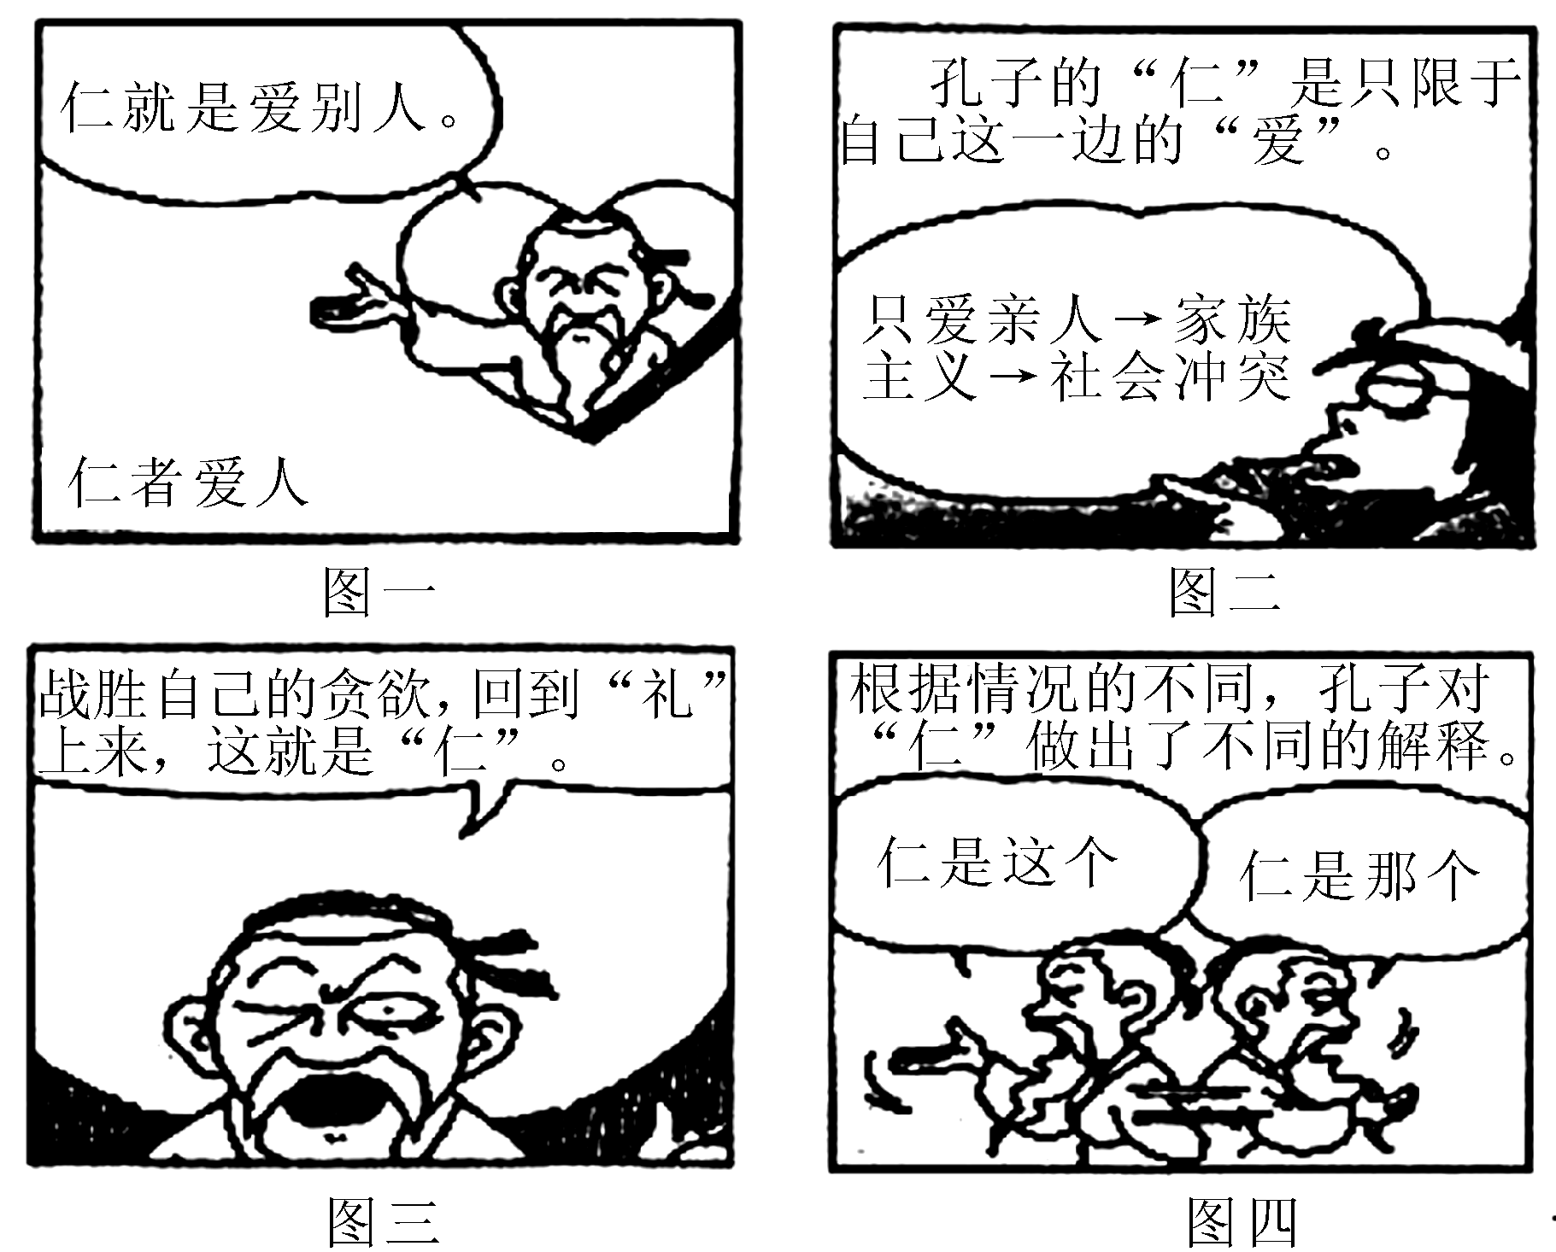
归纳漫画信息，并全面客观地评价孔子的思想。（史论结合，层次清晰）
35.中日两国在19世纪中后期都曾试图通过变法走上富强之路，但两者结果却截然不同，阅读下列材料，回答问题。
材料一 “那是一个风云激荡的世纪，世纪末的那个多事之秋，落日的紫禁城里突然热闹起来，几个读书人呼号——变亦变，不变亦变。”
——《日落紫禁城》
材料二 名茶上喜选，只消喝四碗。惊醒太平梦，彻夜不能眠。(注：“上喜选”与“蒸汽船”谐音)
——日本民谣
材料三 若夫美、法民政，英、德宪法，地远俗殊，变久迹绝，臣故请皇上以俄大彼得之心为心法，以日本明治之敢为政法也。然求其时地不远，教俗略同，成效已彰，推移即时，若名书佳画，墨迹尚存，而易于临摹，如宫室衣裳，裁量恰符，而立可铺设，则莫如取鉴于日本之维新矣。
——康有为《应诏统筹全局折》
材料四 戊戌变政，首在裁官。京师闲散衙门被裁者不下十余处，连带关系因之失职失业者将及万人，朝野震骇，颇有民不聊生之戚。
——摘自《梦蕉亭杂记》

（1）据材料一、二，归纳中日两国这两次变法的共同背景。材料三中，康有为建议光绪帝“取鉴于日本之维新”的理由是什么？（8分）

（2）据材料四分析中国戊戌变法失败的原因。综上所述，你认为一场改革要取得成功应着重关注哪些问题。（7分）

2016-2017下学期期初历史答案
1-5 CBADC 6-10 ABDAD 11-15 BAADA 16-20 CBADB 21-25 DCDAD 26-30 DADCB 31-32 CB
33.(1)变化：从分封制到郡县制；专制主义中央集权制度逐步确立。(2分)
成因：秦扫灭六国，结束分裂完成统一；吸取前代历史教训；为了维护封建土地私有制的需要；法家思想提供了理论基础。(8分)
（2）由中世纪的等级会议到近代的代议制；由有限参与到普选权的确立，政治参与范围逐渐扩大；政治参与制度化、规范化。（6分）
(3)内容：联邦制即中央集权与地方自治相结合；三权分立制度即总统掌握行政权，国会拥有立法权，司法权属于法院。(3分)
影响：有利于美国的长期稳定；促进了资本主义经济的发展。(4分)
打上了种族歧视的烙印，保留了黑人奴隶制度。（2分）
34 .（12分）答案：漫画信息：孔子以仁为核心的儒家思想具有双重性和复杂性。
说明：图一孔子思想核心是仁。图二孔子的“仁”是有局限的。图三“克己复礼”是实现“仁”的途径，体现了孔子的民本思想。图四“仁”具有复杂性，包含仁爱、关怀、体谅、包容等美德，是处理人际关系的最高准则。
评价：“仁”有利于抑制暴政，缓和阶级矛盾，有利于构建社会秩序具有进步性；奠定了中国传统文化的基础，有利于形成中国民族统一的心理认同。对仁的解读灵活，使其具有包容性有利于儒家思想的不断融汇发展
但仁爱有等差，主张维护周礼，具有明显的维护奴隶社会统治秩序的局限性。对仁的解读复杂随意，形成思想上的模糊。
35.(1)背景：外来侵略加深民族危机。（2分）
理由：欧美各国距中国较远，习俗与中国不同，变革的时间相隔太久，不易效仿；日本距中国较近且文化习俗相似，维新时间较近，成效显著，便于直接效法。（6分）
(2)原因：急于求成，未能平衡各方利益。（3分）
问题：改革可以借鉴别国经验，但应与本国国情相结合。改革应循序渐进，考虑多方利益。（4分）

